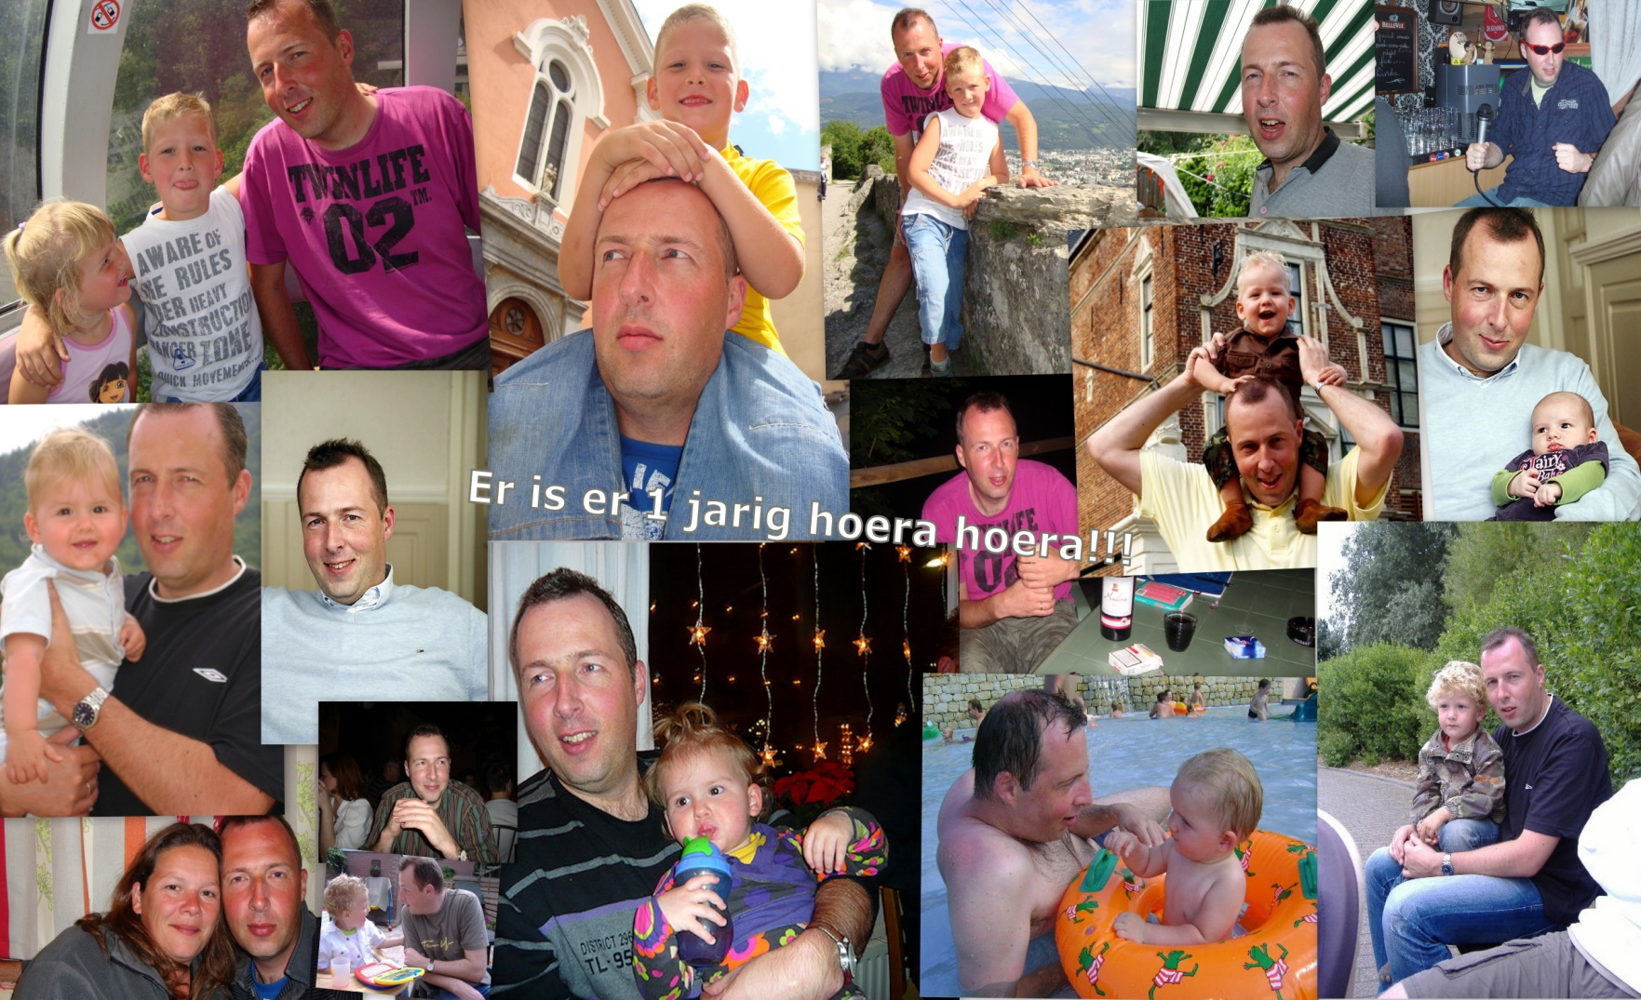
Nou, niet te geloven maar Maurice wil zijn verjaardag wel vieren. Dit zal dus gebeuren op zaterdag 24 september. Mocht u iets mee willen nemen, zijn verlanglijstje staat op www.lijstje.nl.

Tot dan!!!

Nou, niet te geloven maar Maurice wil zijn verjaardag wel vieren. Dit zal dus gebeuren op zaterdag 24 september. Mocht u iets mee willen nemen, zijn verlanglijstje staat op www.lijstje.nl.

Tot dan!!!

